הסוכה מסמלת את ענוותנותו של האדם וביטול היש
הרב דסלר, עמוד 32

ביטול היש
1. הסבירי את המושג "ביטול היש".
___________________________________________________________________
2. לפי הרב דסלר, כיצד עמ"י מצליח להפנים את המסר של "ביטול היש"?
___________________________________________________________________
3. מה יכול לעזור לך לחוות את השמחה ב"ביטול היש" בעוד הזדמנויות בשנה?
___________________________________________________________________
___________________________________________________________________
סוכת שלום
4. כיצד הסוכה מביאה לידי שלום?
___________________________________________________________________
___________________________________________________________________
5. חשבי על סיטואציה טעונה שהייתה לך מול מישהו. נסי לחשוב כיצד במבט יותר רוחני אפשר היה למנוע את המריבה?
___________________________________________________________________
___________________________________________________________________
6. כשבני ישראל יצאו ממצרים, הכתוב מציין שהם ישבו בסוכות. יש דעה בגמרא שאת חג הסוכות אנו חוגגים כזכר לאותן סוכות. מה החשיבות המיוחדת של הסוכות? הרי זה בסה"כ פרט טכני??
___________________________________________________________________
___________________________________________________________________
7. מדוע לדעתך הגאולה לא שלמה לפני שמשיגים את "ביטול היש"?
___________________________________________________________________
___________________________________________________________________

דירת קבע ודירת ארעי
8. השלימי על פי הפסקה האחרונה בדברי הרב דסלר:
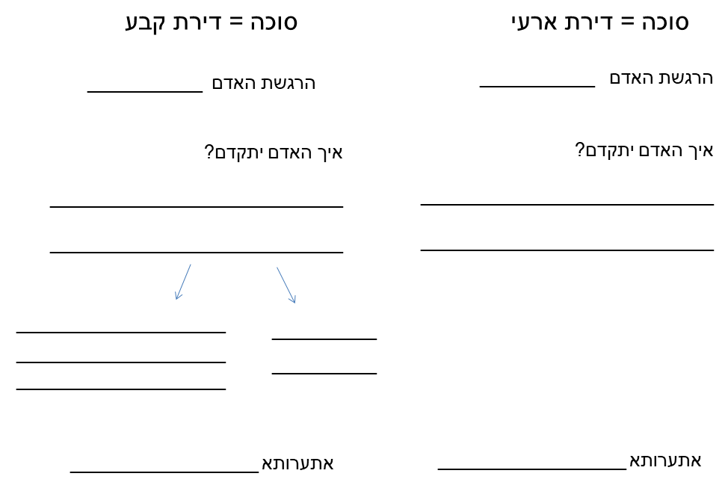

9. איזו מתנה מזמן לנו הקב"ה בסוכות?
___________________________________________________________________
___________________________________________________________________

שנזכה להתמלא באור המיוחד של החג...
חג שמח!

